华东师范大学数据科学与工程学院实验报告

课程名称：计算机网络与编程 | 年级：2021级 | 上机实践成绩：
指导教师：张召 | 姓名：唐小卉 | 学号：10215501437
上机实践名称： |  | 上机实践日期：2023.4.7
上机实践编号： | 组号： | 上机实践时间：2023.4.7

- 实验目的
- 熟悉HTTP协议的工作原理
- 了解HTTP协议在实际网络中的运行过程
- 熟悉SMTP和POP3协议的工作原理
- 了解SMTP和POP3协议在实际网络中的运行过程

- 实验任务
- 通过Wireshark分析HTTP协议
- 通过Wireshark分析SMTP和POP3协议

- 使用环境
- IntelliJ IDEA
- JDK 版本: Java 19
- 实验过程
Task1：
请求行：请求方法字段(GET)，URL字段(/index.html)，HTTP协议版本字段(HTTP/1.1)。
请求头部：
Host：表示请求的服务器地址。
User-Agent：表示客户端使用的浏览器或其他工具。
Accept：表示客户端支持的MIME类型。
Accept-Enconding：浏览器发给服务器,声明浏览器支持的编码类型
Accept-Language：表示客户端使用的语言。
Cookie：浏览器访问服务器后，服务器传给浏览器的一段数据。
Referer：表示发送请求的页面URL。
X-Requeste-With：X-Requested-With是一个HTTP请求头部，它是由某些JavaScript库在发起Ajax请求时自动添加到请求头部的。其作用是表示此请求是由JavaScript发起的XMLHttpRequest（XHR）请求，以此告诉服务器这个请求是一个异步请求而不是普通的表单提交请求。如果请求头部中包含这个参数，那么服务器就可以根据这个参数来判断当前请求是异步请求还是同步请求。
Connection：表示客户端请求完成后与服务器的连接是否断开。
空行：请求头部结束后需要一个空行，表示请求头部已经到达末尾。
请求数据：通常不需要在HTTP请求中使用，主要用于POST请求中。
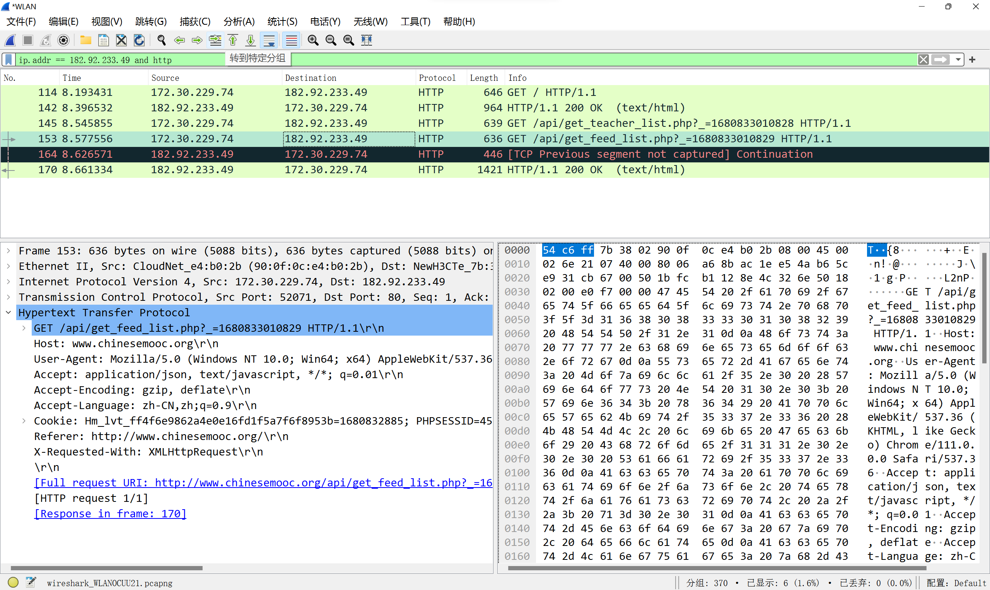

Task2：
响应网络包：
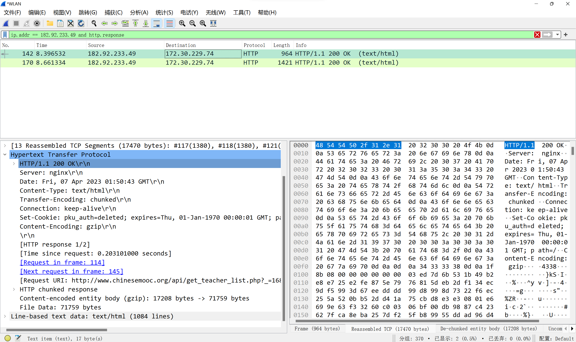
请求网络包：
响应网络包的组成：
状态行：包含HTTP协议版本字段(HTTP/1.1)，状态码字段(200 OK)，以及描述状态码的原因短语。
响应头部：
Server：服务器。
Date：操作的日期和时间
Content-Type：表示响应数据的类型，常见的类型有text/html、image/jpeg等。
Transfer-Encoding：采用何种传输编码
Connection：HTTP请求发送之前，需要先建立TCP连接，只有TCP连接建立，才可以发送HTTP请求。（不设置connection的时候会默认成keep-alive）
Content-Length：表示响应正文的长度。
Set-Cookie：当服务器要求客户端保存cookie时，会在响应头部中添加此字段。 Content-Encoding：如果响应数据经过压缩，该字段会告诉客户端如何解压缩。
空行：响应头部结束后需要一个空行，表示响应头部已经到达末尾。
响应数据：响应中包含的实际数据，可能是HTML、CSS、JavaScript或者其他类型的内容。

请求网络包是由客户端发送给服务端的数据包，包含了客户端想要从服务端获取数据的请求信息。一个HTTP请求报文由四个部分组成：请求行、请求头部、空行、请求数据。其中请求行包含了请求方法字段、URL字段和HTTP协议版本字段等信息，请求头部则包含了浏览器信息、cookie等其他请求信息，请求数据包含了如果有提交表单或其他数据时所携带的参数信息。
响应网络包是由服务端发送给客户端的数据包，包含了客户端请求的数据信息。一个HTTP响应报文也由四个部分组成：状态行、响应头部、空行和响应数据。状态行包含了HTTP协议版本、状态码和状态码对应原因短语等信息，响应头部包含了一系列的响应信息，例如响应数据长度、编码方式、响应时间等；响应数据则包含了服务端返回给客户端的具体数据内容。

因此，请求数据包和响应数据包在组成结构、发送方向、传输的信息内容等方面都存在一定的区别。

Task3：
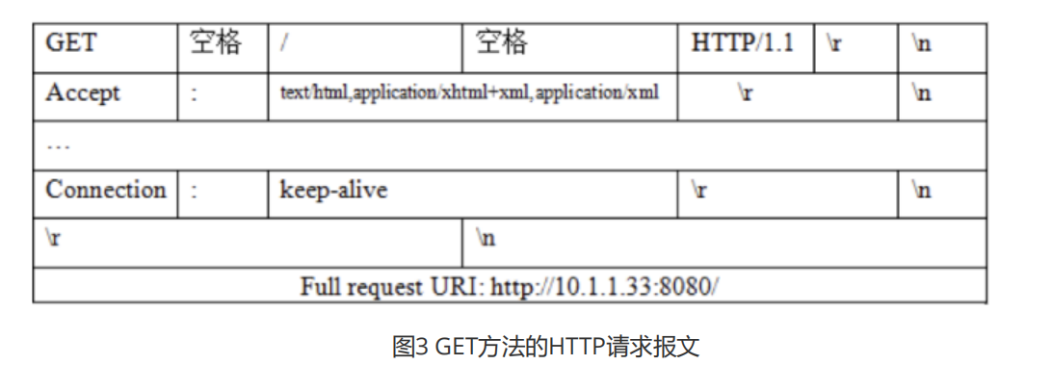
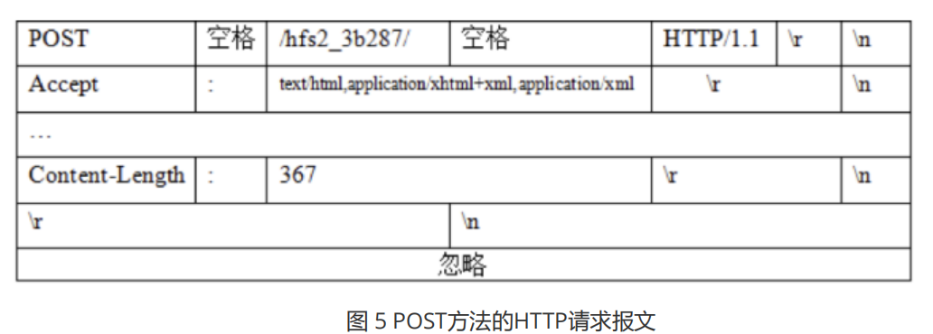
GET方法用于从服务器获取资源，而POST方法用于向服务器提交数据。
GET请求将参数以查询字符串的形式附加到URL末尾，而POST请求将参数包含在请求体中。
GET请求通常用于获取静态资源，而POST请求通常用于提交表单或更新资源。
GET请求的响应报文通常是被请求资源的表示，而POST请求的响应报文通常是表示操作结果的信息。

Task4：
SMTP 数据包通常由以下部分组成：
HELO/EHLO 命令：SMTP 事务开始时，客户端发送 HELO/EHLO 命令来打招呼并告诉服务器自己的域名和支持的特性。
MAIL FROM：发送者使用 MAIL FROM 指令来指定发件人地址，SMTP 服务器会验证该地址是否合法。
RCPT TO：接收者使用 RCPT TO 指令来指定收件人地址，SMTP 服务器会向该地址发送消息。
DATA：客户端通过 DATA 指令告诉 SMTP 服务器接下来的所有内容都是邮件正文。
邮件头：邮件头部分包含了邮件主题、发件人、收件人、日期以及其他信息。邮件头与正文之间使用空行隔开。
邮件正文：邮件正文是电子邮件的实际内容。

结束标志：用于标示邮件正文的结束，通常为“.”字符。
POP3 数据包通常由以下部分组成：
APOP 命令或 USER/PASS 命令：POP3 事务开始后，客户端发送 APOP 命令或 USER/PASS 命令登录到服务器。
LIST 或 STAT 命令：查询当前邮件列表的信息，比如包含多少封邮件以及每封邮件的大小等。
RETR 命令：客户端使用 RETR 命令来请求服务器发送一封指定的邮件。
DELE 命令：客户端使用 DELE 命令来标记一封或多封邮件为已删除，但不会立即从服务器上删除。
QUIT 命令：SMTP 事务结束时，客户端使用 QUIT 命令通知服务器断开连接。

Task5：
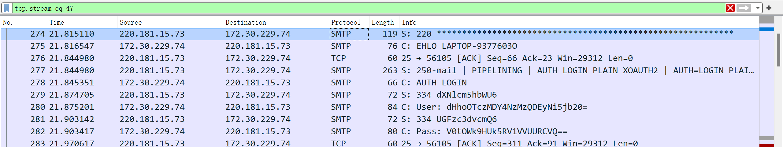
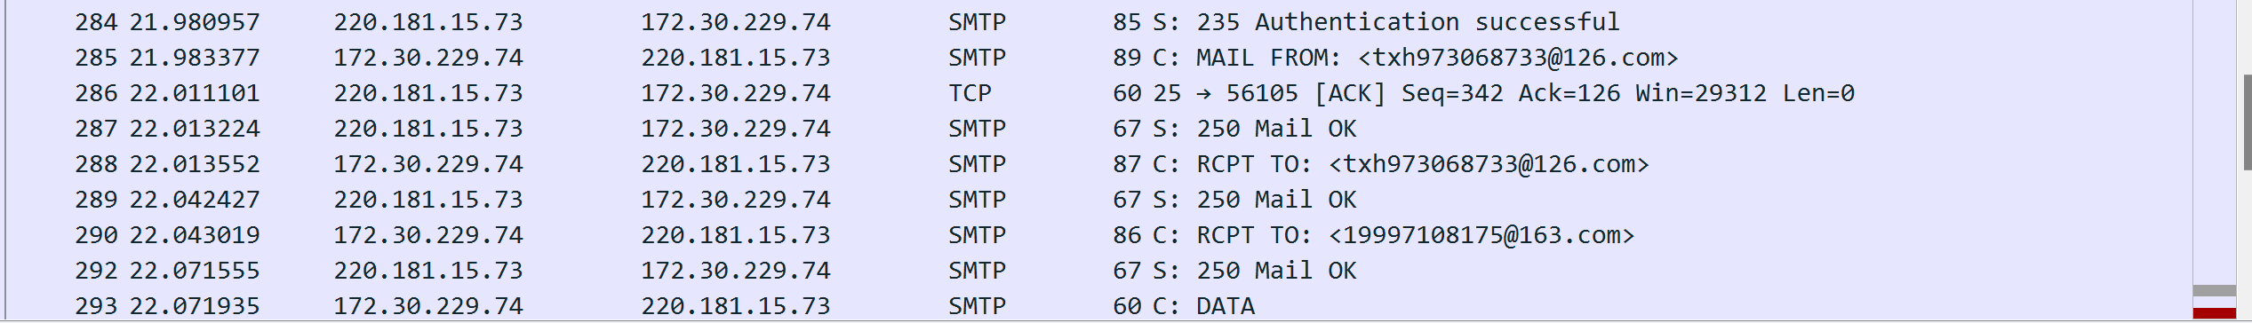
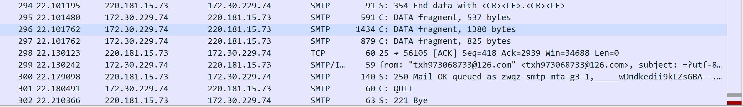

- C发送HELO命令
- S发送250OK，说明打招呼成功
- C 发送 AUTH LOGIN 命令要求用户登录，S 发送 334 dXNlcm5hbWU6消息进行用户验证
- C发送用base64编码后的用户名和密码，进行身份验证
- S发送235 Authentication successful表示认证成功。
- C发送Mail From命令，确定发件人地址
- S发送250Mail OK，表示Mail From命令执行成功
- C 发送RCPT TO命令，指定收件人地址
- S发送250Mail OK，表示RCPT TO命令成功
10.C发送DATA，表示正文内容
11.S发送354End data with <CR><LF>.<CR><LF> 消息，表示可以开始发送邮件
12.C开始发送邮件
13.S 发送 250 OK: queued as 12345 消息，表示邮件已成功发送到邮箱服务器并排队等待投递
14.C发送QUIT指令
15.S发送221 Bye指令，挥手再见

- 总结
本次实验中我熟悉了HTTP协议的工作原理，了解了HTTP协议在实际网络中的运行过程，熟悉了SMTP和POP3协议的工作原理，了解了SMTP和POP3协议在实际网络中的运行过程。尤其在抓取SMTP包的时候我感觉到非常有趣，能够深刻体会到我们平时很简单的发邮件的操作到底是怎样进行的。SMTP协议是很细致很有条理的，希望以后能在实践中不断学习，

